BAB IV
ANALISIS PASAR DAN PEMASARAN
Produk merupakan titik pusat dari kegiatan pemasaran karena produk merupakan hasil dari suatu perusahaan yang dapat ditawarkan ke pasar untuk dikonsumsi dan merupakan alat dari suatu perusahaan untuk mencapai tujuan dari perusahaannya. Suatu produk harus memiliki keunggulan dari produk-produk yang lain baik dari segi kualitas, desain, bentuk, ukuran, kemasan, pelayanan, garansi, dan rasa agar dapat menarik minat konsumen untuk mencoba dan membeli produk tersebut.

- Produk / Jasa yang Dihasilkan
Indonesia merupakan negara kepulauan yang terkenal akan berbagai macam suku dan ciri khas dari masing-masing daerahnya, salah satunya adalah Sumatera Selatan. Sumatera Selatan dikenal luas sebagai daerah dengan keindahan alam dan produk kerajinan lokal yang digemari oleh wisatawan. Sriwijaya Etniq Galeri adalah rumah oleh-oleh yang menawarkan berbagai jenis makanan, baju serta kain yang berasal dari Sumatera Selatan. Oleh-oleh yang disediakan cocok untuk dijadikan buah tangan bagi masyarakat dan wisatawan yang berkunjung ke kota Palembang, baik wisatawan mancanegara maupun lokal.
Rumah oleh-oleh Sriwijaya Etniq Galeri menjual macam-macam produk, yaitu Sambel, Baju Kaos, Sambel tempe dan Kentang, Lempok Durian, Kain Jumputan, Sambelingkung, Bumbu Pindang, Kopi Bubuk, Jaket dan Hoodie Jumputan, Kerupuk Keriting, Kemplang Ikan Panggang, dan Kerupuk Ikan. Produk-produk diatas adalah produk asli asal Sumatera Selatan yang merupakan ciri khas dari daerah tersebut. Berikut adalah daftar dari produk-produk yang ditawarkan oleh rumah oleh-oleh Sriwijaya Etniq Galeri :
Tabel 4.1
Daftar Produk dan Gambar Produk Rumah Oleh-oleh Sriwijaya Etniq Galeri

No. | Produk | Harga | Gambar Produk
1 | Sambel Pedes | Rp 25.000 | 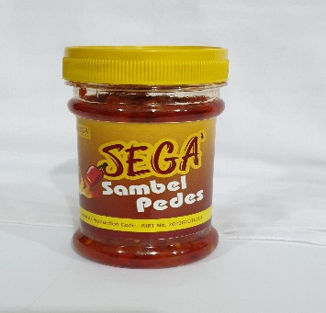
2 | Sambel Tempoyak | Rp 34.000 | 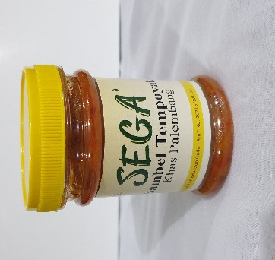
3 | Sambel Cenge | Rp 25.000 | 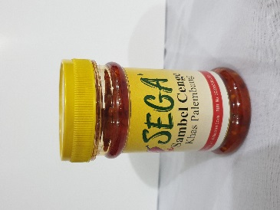

No. | Produk | Harga | Gambar Produk
4 | Sambel Tempe | Rp 12.500 | 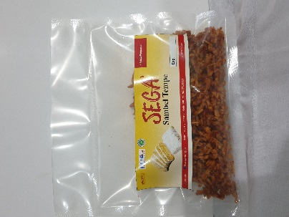
5 | Sambel Kentang | Rp 34.000 | 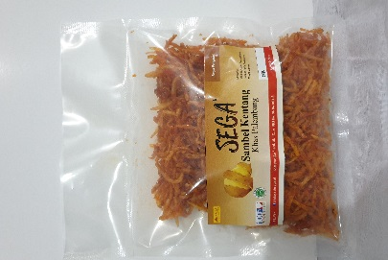
6 | Kerupuk Keriting | Rp 20.000 | 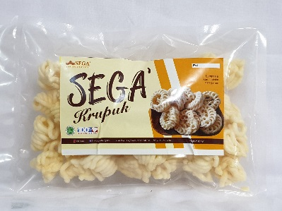
7 | Kerupuk Ikan | Rp20.000 | 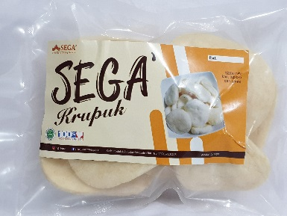

No. | Produk | Harga | Gambaran Produk
8 | Kemplang Panggang | Rp 27.000 | 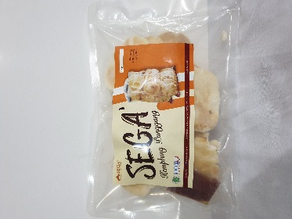
9 | Sambelingkung | Rp 50.000 | 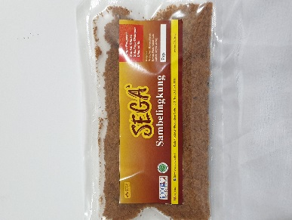
10 | Lempok Durian | Rp 34.000 | 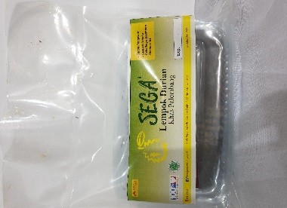
11 | Pempek Campur | Rp 35.000 | 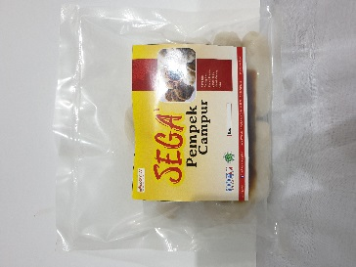

No. | Produk | Harga | Gambar Produk
12 | Pempek Adaan | Rp 35.000 | 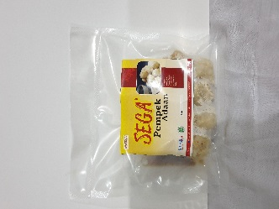
13 | Pempek Telor | Rp 35.000 | 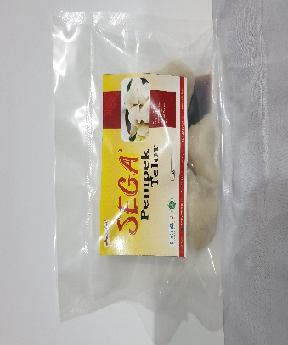
14 | Bumbu Pindang Ikan | Rp 14.000 | 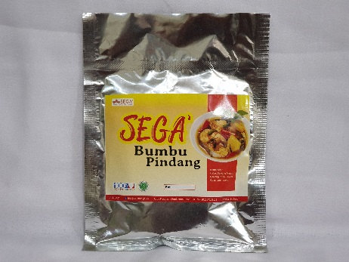
15 | Bumbu Pindang Tulang | Rp 14.000 | 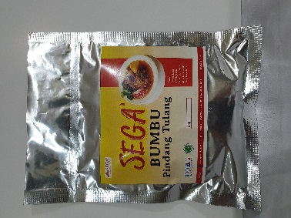

No. | Produk | Harga | Gambar Produk
16 | Bumbu Pindang Udang | Rp 14.000 | 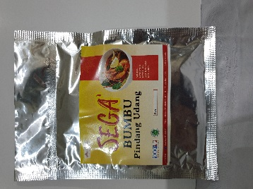
17 | Kopi Pagar Alam | Rp20.000 | 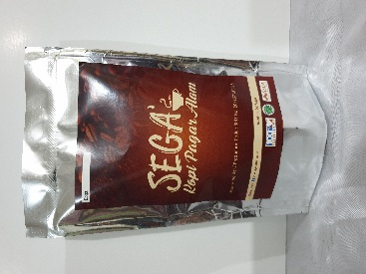
18 | Kopi Semendo | Rp20.000 | 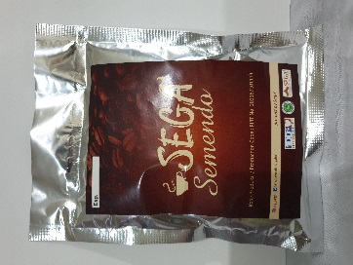
19 | Baju Kaos Anak-anak dan dewasa | Rp130.000  Rp165.000 | 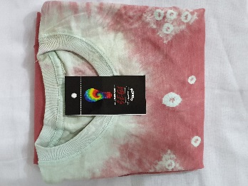

No. | Produk | Harga | Gambar Produk
20 | Kain Jumputan | Rp 70.000/m | 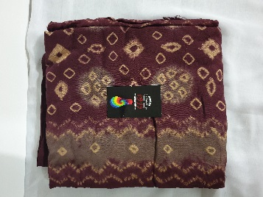
21 | Jaket | Rp 250.000 | 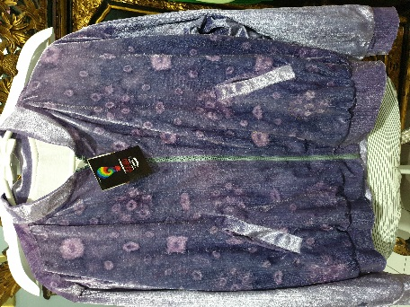
22 | Jaket Hoodie | Rp 200.000 | 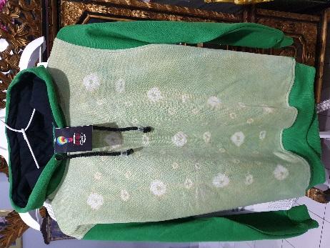
Sumber : rumah oleh-oleh Sriwijaya Etniq Galeri
Berdasarkan Tabel 4.1 diatas dapat dilihat produk dan harga yang ditawarkan oleh rumah oleh-oleh Sriwijaya Etniq Galeri.
- Logo Usaha
Setiap perusahaan pasti mempunyai logo, baik dalam bentuk gambar, tulisan, maupun kombinasi antara gambar dan tulisan. Logo adalah suatu gambar yang mewakili arti dari perusahaan. Logo memiliki filosofi dan kerangka dasar untuk menunjukan identitas perusahaan dan berfungsi sebagai tanda komunikasi tidak langsung kepada pelanggan maupun masyarakat luas, dan juga bermanfat untuk menggambarkan produk atau jasa yang ditawarkan oleh perusahaan tersebut. Berikut ini adalah logo dari rumah oleh-oleh Sriwijaya Etniq Galeri :

Gambar 4.1
Logo Usaha

Sumber: Rumah oleh-oleh Sriwijaya Etniq Galeri
Pada Gambar 4.1 dapat dilihat bahwa logo Sriwijaya Etniq Galeri dapat disingkat menjadi SEGA dan juga logo rumah oleh-oleh Sriwijaya Etniq Galeri memiliki gambar rumah yang terdapat di logo merupakan rumah limas. Rumah limas adalah rumah tradisional dari Palembang. Warna merah melambangkan bahwa produk yang dijual memiliki kekuatan serta semangat dari pembuat produk agar dapat dinikmati oleh konsumen. Warna emas pada tulisan Sriwijaya Etniq Galeri memiliki arti kesuksesan, kemewahan dan prestasi. Agar dapat memacu rumah oleh-oleh Sriwijaya Etniq Galeri dapat mencapai kesuksesan.

- Gambaran Pasar
Sering kali seorang berkeinginan untuk mendirikan usaha baru yang didorong oleh kesempatan yang membentang dihadapannya dan sekitarnya karena memiliki optimisme yang tinggi. Optimisme yang berlebihan ini perlu dikendalikan dan diredam sebelum mengambil keputusan untuk menangkap suatu peluang dalam mendirikan sebuah usaha. Oleh karena itu diperlukan sebuah perencanaan bisnis yang sangat matang dan terukur mengenai peluang tersebut.
Pada bagian gambaran pasar, penulis akan menyajikan proyeksi penjualan produk oleh-oleh dari rumah oleh-oleh Sriwijaya Etniq Galeri selama 5 tahun kedepan. Proyeksi penjualan akan sangat berguna bagi rumah oleh-oleh Sriwijaya Etniq Galeri untuk mengetahui estimasi jumlah total penjualan yang didapat dari usaha yang dijalankan, sehingga pemilik dapat mengetahui strategi apa yang harus dijalankan untuk meningkatkan penjualan. Berikut ini tabel perhitungan mengenai proyeksi penjualan Sriwijaya Etniq Galeri selama 5 tahun kedepan yang sebagaimana terlihat pada Tabel 4.2 berikut ini :
Tabel 4.2
Proyeksi Penjualan Rumah oleh-oleh Sriwijaya Etniq Galeri Selama 5 Tahun
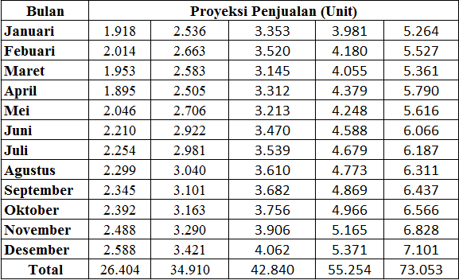

Sumber : Rumah oleh-oleh Sriwijaya Etniq Galeri

Berdasarkan Tabel 4.2 menampilkan perhitungan anggaran pendapatan dan proyeksi penjualan rumah oleh-oleh Sriwijaya Etniq Galeri 5 tahun kedepan dari bulan Januari 2020 sampai dengan Desember 2024, berikut ini merupakan beberapa penjelasan mengenai angka-angka yang terdapat pada tabel diatas :
- Bulan Januari 2020 merupakan bulan pertama rumah oleh-oleh Sriwijaya Etniq Galeri beroperasi. Pada bulan Februari diperkirakan penjualan mengalami kenaikan sebesar 5% dikarenakan masyarakat telah mengenal produk dari Sriwijaya Etniq Galeri pada bulan ini.
- Pada bulan Maret sampai bulan April mengalami penurunan sebesar 3% dari bulan sebelumnya dikarenakan pada bulan tersebut tidak termasuk dalam musim liburan. Pada bulan Mei dan Juni mengalami peningkatan sebesar 8% karena liburan lebaran sehingga tingginya jumlah pemudik dan juga bertepatan dengan liburan sekolah. Pada saat lebaran tahun berikutnya di asumsikan naik 8%.
- Bulan Juli sampai bulan Oktober diperkirakan penjualan cenderung stabil sehingga kenaikan pendapatan naik sekitar 2%.
- Pada bulan November sampai bulan Desember diperkirakan penjualan naik sebesar 4% karena adanya libur panjang yang bertepatan dengan liburan pergantian tahun serta liburan sekolah.
- Pada tahun-tahun berikutnya diperkirakan memiliki pola proyeksi yang tidak jauh berbeda pada tahun pertama.

- Target Pasar Yang Dituju
Masing-masing pasar memiliki kebutuhan dan keinginannya masing-masing. Sebagai seorang pelaku bisnis, penting untuk melakukan segmentasi pasar sehingga perusahaan dapat mengetahui pasar mana yang kira-kira berpotensi untuk dapat dimasuki oleh perusahaan. Menurut Kottler dan Armstrong (2016:222), segmentasi pasar melibatkan pembagian sebuah pasar kedalam kelompok-kelompok yang lebih kecil berdasarkan kebutuhan yang berbeda, karakteristik, atau perilaku yang mungkin membutuhkan strategi pemasaran yang terpisah. Strategi pengelompokan target pasar dapat dikelompokan berdasarkan segi geografis, demografis, psikografis, dan perilaku. Berikut ini adalah beberapa pembagian segmen pasar konsumen :
- Segmentasi Geografis
Menurut Kotler dan Keller (2016:268), segmentasi secara geografis berarti membagi pasar menjadi unit-unit geografis yang berbeda seperti negara, pulau, provinsi, kota, iklim, dan pemukiman. Daerah geografi yang dianggap potensial dan menguntungkan dapat dijadikan sebagai target operasi rumah oleh-oleh Sriwijaya Etniq Galeri. Lokasi yang dipilih oleh rumah oleh-oleh Sriwijaya Etniq Galeri untuk menjalankan bisnis berada di Palembang, Sumatera Selatan. Daerah tersebut dipilih karena penulis berasal dari kota Palembang dan familiar dengan situasi serta kondisi dari kota yang tengah berkembang tersebut. Selain itu berdasarkan pengamatan penulis, jumlah wisatawan lokal dan mancanegara di kota Palembang terus meningkat, sehingga hal tersebut juga mempengaruhi pertumbuhan ekonomi di daerah tersebut. Hal diatas menjadi salah satu pertimbangan dari peluang usaha rumah oleh-oleh Sriwijaya Etniq Galeri.
- Segmentasi Demografis
Menurut Kotler dan Keller (2016:271), segmentasi demografis mengelompokkan pasar berdasarkan beberapa variabel seperti usia, jenis kelamin, dan pendapatan. Target pasar yang dituju oleh rumah oleh-oleh Sriwijaya Etniq Galeri adalah kelompok remaja dan dewasa berumur 20 tahun hingga usia 50 tahun. Pada kelompok jenis kelamin, yang dituju adalah semua laki-laki dan perempuan. Berdasarkan pendapatan ekonomis, fokus dari rumah oleh-oleh Sriwijaya Etniq Galeri adalah seluruh lapisan masyarakat karena rumah oleh-oleh Sriwijaya Etniq Galeri menjual produk berkualitas dengan harga yang dapat dijangkau oleh berbagai lapisan masyarakat.
- Segmentasi Psikografis
Menurut Kotler dan Keller (2016:280), psikografis adalah ilmu yang menggunakan psikologi dan demografis untuk lebih memahami konsumen. Segmentasi psikografis membagi pangsa pasar menjadi kelompok-kelompok berdasarkan kelas sosial, gaya hidup, dan kepribadian. Segmentasi psikografis rumah oleh-oleh Sriwijaya Etniq Galeri menargetkan konsumen berdasarkan gaya hidup. Gaya hidup konsumtif masyarakat Indonesia, ditambah dengan trend liburan yang berkembang dimasyarakat sehingga akan menyebabkan potensi dan prospek yang baik bagi rumah oleh-oleh Sriwijaya Etniq Galeri.
- Segmentasi Perilaku
Menurut Kotler dan Keller (2016:281), segmentasi tingkah laku mengelompokkan pelanggan berdasarkan pada pengetahuan, sikap, penggunaan,
dan reaksi mereka terhadap suatu produk dan jasa. Fokus segmentasi perilaku dari rumah oleh-oleh Sriwijaya Etniq Galeri adalah masyarakat yang cenderung memiliki tingkah laku untuk membeli produk oleh-oleh sebagai buah tangan untuk orang lain maupun dikonsumsi pribadi.

- Strategi Pemasaran
Setiap pebisnis dalam menjalankan bisnisnya memerlukan strategi untuk memasarkan produk atau jasa yang ditawarkan. Menurut Kotler dan Keller (2016:27), pemasaran sendiri memiliki arti sebagai aktivitas, sekumpulan peraturan, dan proses untuk menciptakan, mengkomunikasikan, menyampaikan, dan bertukar sesuatu yang memiliki nilai untuk pelanggan, klien, partner dan masyarakat luas. Berikut ini adalah beberapa strategi pemasaran dari rumah oleh-oleh Sriwijaya Etniq Galeri :
- Diferensiasi
Setiap usaha baik itu menjual produk maupun jasa harus memiliki ciri khas tersendiri. Hal ini diperlukan agar konsumen dapat membedakan dan memilih produk dan jasa sesuai dengan kebutuhan konsumen masing-masing, diferensiasi yang tepat sasaran dapat membuat suatu produk maupun jasa dapat menguasai pasar dengan mudah. Diferensiasi yang diberikan oleh rumah oleh-oleh Sriwijaya Etniq Galeri adalah dengan menyediakan produk dengan kualitas yang baik namun dengan harga yang terjangkau serta memberikan pelayanan yang cepat tanggap dalam melayani konsumen dan ramah terhadap konsumen. Ketika konsumen merasa produk yang dijual oleh rumah oleh-oleh Sriwijaya Etniq Galeri memiliki kualitas yang baik dan nyaman dengan pelayanan maka konsumen akan datang kembali untuk membeli produk rumah oleh-oleh Sriwijaya Etniq Galeri.
- Positioning
Menurut Kotler dan Armstrong (2016:240), positioning terdiri dari pengaturan terhadap penawaran pasar untuk menempati tempat yang jelas, khas, dan lebih diinginkan dibanding dengan produk pesaing dalam pikiran calon konsumen. Berdasarkan konsep positioning tersebut, rumah oleh-oleh Sriwijaya Etniq Galeri memiliki slogan “With Love From Palembang” yang memiliki makna oleh-oleh terbaik dari Palembang untuk orang tersayang. Slogan tersebut tercipta karena rumah oleh-oleh Sriwijaya Etniq Galeri menawarkan produk berkualitas yang dibuat dengan rasa cinta sehingga menghasilkan produk terbaik dan berkesan dihati konsumen.
- Penetapan Harga
Menurut Kotler dan Armstrong (2016:324) harga adalah nilai uang yang
ditagih atas pemberian barang atau jasa dan secara historis, sangat mempengaruhi keputusan membeli oleh konsumen. Selanjutnya, secara umum ada tiga strategi yang dapat digunakan dalam menetapkan harga, yaitu:
- Customer Value – Based Pricing
Menetapkan harga berdasarkan pada persepsi pembeli tentang nilai, bukannya pada biaya yang ditanggung oleh penjual. Penetapan harga berdasarkan nilai harus dapat menawarkan kombinasi yang benar-benar tepat antara kualitas dan layanan yang bagus pada harga yang wajar. Perusahaan bukannya memotong harga untuk menandingi pesaing, tetapi memberikan pelayanan yang bernilai tambah untuk mendeferensiasikan tawaran perusahaan. Strategi ini dibagi menjadi dua :
- Good – Value Pricing : Strategi ini menawarkan kombinasi kualitas dan pelayanan yang baik pada harga yang wajar.
- Value – Added Pricing : Pada strategi ini, dari pada memotong harga agar sama dengan kompetitor, perusahaan memilih untuk menggunakan pendekatan penambahan nilai pada fitur dan pelayanan untuk membuat diferensiasi pada penawaran mereka yang kemudian akan menaikan harga dari penawaran tersebut.
- Cost – Based Pricing
Strategi ini meliputi penetapan harga berdasarkan biaya untuk memproduksi, distribusi, dan menjual produk ditambah dengan tingkat pengembalian untuk upaya dan resiko. Penetapan harga berdasarkan biaya, dapat dibagi lagi menjadi dua :
- Cost – Plus Pricing : Strategi ini dilakukan dengan menaikkan harga dengan menambahkan tingkat keuntungan yang diinginkan ke dalam biaya sebuah produk.
- Break – Even Analysis dan Target Profit Pricing : Pada strategi ini perusahaan berusaha untuk menentukan harga dimana akan mencapai titik impas atau membuat target pengembalian yang dicari.
- Competition – Based Pricing
Menetapkan harga berdasarkan harga-harga yang ditetapkan oleh para pesaing untuk produk ataupun jasa yang sama. Metode ini tidak selalu berarti menetapkan harga yang persis sama dengan pesaing, namun bisa pula menggunakan harga pesaing sebagai patokan atau pembanding untuk penetapan harga jasa perusahaan.
Pendekatan yang digunakan oleh rumah oleh-oleh Sriwijaya Etniq Galeri adalah strategi penetapan harga berdasarkan persaingan (Competition Based Pricing), yaitu dengan membandingkan harga yang telah ditetapkan oleh pesaing terhadap produk yang mereka jual. Setelah melakukan penelitian terhadap harga-harga yang ditawarkan oleh kompetitor, barulah rumah oleh-oleh Sriwijaya Etniq Galeri akan menentukan harga dari produk yang ditawarkan. Sebagaimana yang dapat dilihat pada Tabel 4.1 akan menunjukkan harga yang telah ditetapkan oleh Sriwijaya Etniq Galeri.

- Saluran Distribusi
Distribusi memegang peranan penting dalam menjamin ketersediaan kebutuhan suatu produk, tanpa adanya saluran distribusi produsen akan menjadi sulit untuk memasarkan produknya dan konsumen pun akan kesulitan dalam mendapatkan, menggunakan dan menikmati produk atau jasa mereka.
Menurut Kotler dan Keller (2016:47), distribusi adalah sekumpulan organisasi yang saling bergantung yang terlibat dalam proses yang membuat produk atau jasa siap digunakan atau dikonsumsi oleh konsumen atau pengguna. Distribusi merupakan salah satu faktor penting yang perlu dimengerti dalam menjalankan sebuah bisnis, dimana dalam hal ini distribusi sangat berperan penting untuk menentukan alur dan estimasi dari sebuah produk untuk dapat sampai ke tangan konsumen akhir. Terdapat beberapa tipe channel level atau saluran distribusi, yaitu:
- Zero level Channel : Produsen menjual langsung ke konsumen akhir tanpa perantara.
- One Level Channel : Penjualan melalui satu perantara penjualan seperti pengecer. Di dalam pasar konsumsi, perantara ini merupakan pedagang besar atau grosir, sedangkan dalam pasar industri mereka merupakan sebuah penyalur tunggal dan penyalur industri.
- Two Level Channel : Mempunyai dua perantara penjualan. Di dalam pasar konsumsi, mereka merupakan pedagang besar atau grosir dan sekaligus pengecer, sedangkan dalam pasar industri mereka merupakan sebuah penyalur tunggal dan penyalur industri.
- Three Level Channel : Penjualan yang mempunyai level tiga perantara, yaitu pedagang besar (grosir), pemborong, dan pengecer.
Saluran distribusi yang digunakan oleh Sriwijaya Etniq Galeri adalah one Level Channel. Dimana rumah oleh-oleh Sriwijaya Etniq Galeri mengambil produk dari produsen dan produk tersebut diberi merek sendiri kemudian dijual langsung kepada konsumen.

- Strategi Promosi
Menurut Kotler dan Keller (2016:47), promosi adalah aktivitas yang menyampaikan manfaat produk dan membujuk pelanggan untuk membeli produk tersebut. Berbagai jenis komunikasi pemasaran yang digunakan pada suatu organisasi disebut bauran komunikasi pemasaran, yang antara lain :
- Advertising
Bentuk presentasi dan promosi tentang ide, barang, dan jasa melalui surat kabar, radio, majalah, bioskop, televisi, atau dalam bentuk poster (bentuk promosi berbayar) yang dipasang di tempat-tempat strategis.
- Sales Promotion
Menjual atau memasarkan produk atau jasa dengan cara memajang ditempat-tempat khusus yang menaik perhatian dalam jangka waktu singkat, sehingga konsumen mudah untuk melihatnya.
- Personal Selling
Merupakan presentasi lisan dalam percakapan dengan satu calon pembeli atau lebih yang ditujukan untuk menciptakan penjualan dan membangun hubungan baik. Hal ini dapat dilakukan oleh karyawan rumah oleh-oleh Sriwijaya Etniq Galeri yang bertugas di outlet dengan memberikan informasi tentang produk yang dijual dan melakukan pelayanan yang ramah dan cepat tanggap, karena di saat pelanggan datang dan nyaman dengan sapaan karyawan, maka dapat memungkinkan membuat pelanggan tersebut kembali lagi.
- Public Relation
Diperlukan membangun hubungan baik dengan publik, yaitu menciptakan citra perusahaan yang baik. Alat promosi ini memberikan informasi mengenai perusahaan atau produk atau jasa dan juga mengenai isu-isu, rumor dan acara yang disampaikan melalui media masa. Hubungan baik dapat tercipta baik secara internal maupun secara eksternal. Hubungan secara internal dibentuk didalam tim kerja rumah oleh-oleh Sriwijaya Etniq Galeri sendiri yaitu antara para karyawan dengan owner, sedangkan hubungan ekternal dibentuk melalui tim kerja yang bertugas di outlet dengan konsumen secara langsung.
- Direct Marketing
Hubungan langsung dengan konsumen untuk memperoleh respon langsung dan membangun hubungan jangka panjang dengan konsumen dengan menggunakan surat, telepon, email, televisi, radio, dan alat penghubung non-personal lainnya untuk berkomunikasi secara langsung dengan konsumen. Rumah oleh-oleh Sriwijaya Etniq Galeri melakukan direct marketing dengan memasang Iklan melalui media sosial seperti Instagram berisi informasi mengenai penawaran Produk.

